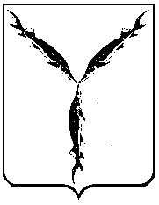

САРАТОВСКАЯ ГОРОДСКАЯ ДУМА

РЕШЕНИЕ

24.12.2021 № 9-100
г. Саратов

О внесении изменений в решение Саратовской городской Думы от 28.03.2019 № 48-353 «О комитете по строительству и инженерной защите администрации муниципального образования «Город Саратов»

В соответствии со статьями 24 Устава муниципального образования «Город Саратов»

Саратовская городская Дума

РЕШИЛА:

1. Внести в Приложение к решению Саратовской городской Думы
от 28.03.2019 № 48-353 «О комитете по строительству и инженерной защите администрации муниципального образования «Город Саратов»
(с изменениями от 25.07.2019 № 54-410, 18.06.2020 № 68-551, 26.02.2021
№ 84-660) следующие изменения:
1.1. В абзаце 2 пункта 1.1 слова «, благоустройства территории городского округа» исключить.
1.2. Пункты 2.6, 2.7, 3.28, 3.3.1, подпункт 3.28.1 исключить.
2. Администрации муниципального образования «Город Саратов» привести муниципальные правовые акты в соответствие с настоящим решением.
3. Настоящее решение вступает в силу со дня его официального опубликования, но не ранее 1 января 2022 года.

Председатель
Саратовской городской Думы Д.Г. Кудинов

Глава муниципального
образования «Город Саратов» М.А. Исаев

